인터페이스(interface): 일종의 추상클래스

※ 상속성

기본적으로 하나의 메소드가 하나의 기능만 수행하도록 만들어준다.

그래서 굉장히 많은 클래스와 메소드가 필요하다.

※ 다형성을 극대화하기 위한 추상메소드만 모아놓은 특별한 클래스이기에 ‘인터페이스’라고 표현해 놓았다.

상속은 단일 상속만 가능하지만 인터페이스는 다중 상속이 가능하게 만들어준다.

목적: 다형성을 적용하기 위해서 사용된다.

다형성을 위해 type로 사용하기 위해 사용한다.

•모든 멤버변수는 public static final이어야 하며, 이를 생략할 수 있다.

•모든 메서드는 public abstract이어야 하며, 이를 생략할 수 있다.

단, static메서드와 default메서드는 예외

java.lang이 패키지이다.

상속 인터페이스

CharSequence

Serializable 네트워크로 주고 받을 수 있는 객체

패킷 단위로 주고 받을 수 있는 객체

Comparable<String>

java.lang.Object이 패키지이다.

Serializable 네트워크로 주고 받을 수 있는 객체

패킷 단위로 주고 받을 수 있는 객체

Cloneable 복제가 가능한 객체

장점

상위클래스가 아니라 하위클래스에서만 명시해준다.

인터페이스는 하위 클래스에게 어떤 스펙을 알려주기 위한 것이다.

인터페이스에 명시된 추상 메소드는 반드시 다 오버라이딩 해 주어야 한다.

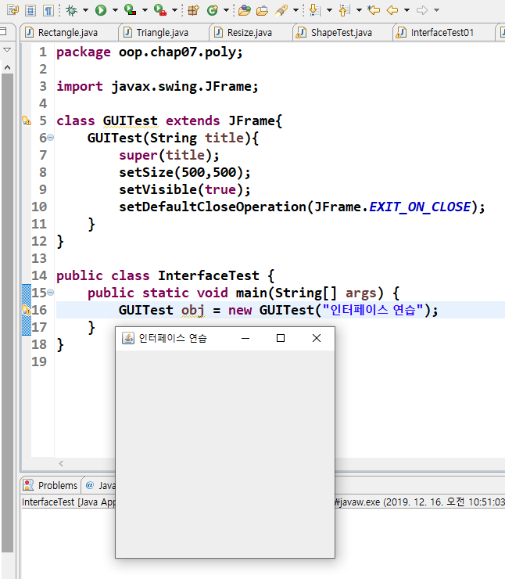

이게 JFrame이다. 이것은 단일 thread 프로그램이다.

thread만 상속받으면 다중 thread프로그램을 만들 수 있다.

언제 thread프로그램을 돌려야 되는지 판단하기가 어렵다.

이런 경우에 implements Runnable하면

API에서 다중상속을 허용하고 다형성을 적용할 수 있도록 해준다.

이 형태 만드는 방법

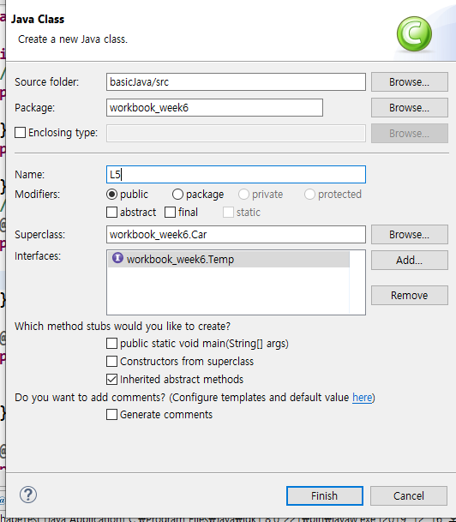

위와 같이 설정하면 아래와 같이 나온다.

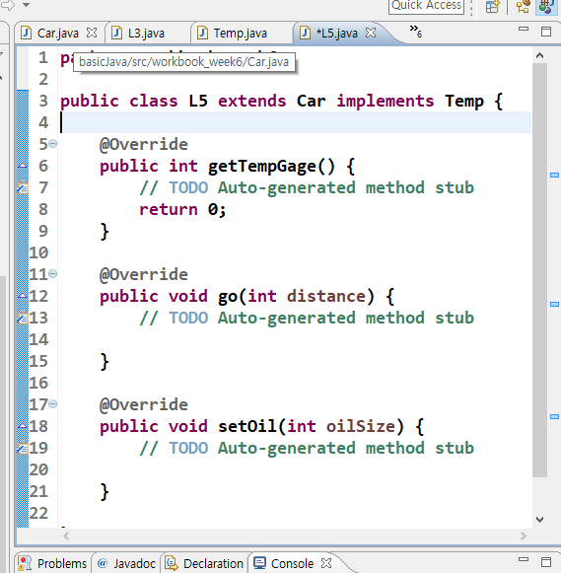

자바실행 명령어가 인터프리터이다.

대낮에 시스템 작업을 하는 웹 사이트는 없다.

에러는 개발자의 실수로 발생할 수 있는 심각한 오류이다.

예외는 프로그램 코드에 의해서 수습될 수 있는 다소 미약한 오류이다.

java.lang

java.io

java.net

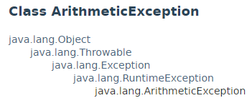

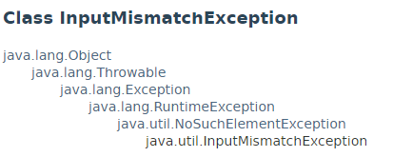

ArrayIndexOutOfBoundsException => 배열의 요소를 잘못액세스…

NullPointerException => 널입니다.

나머지예외 => 오류발생!

:예외처리하기